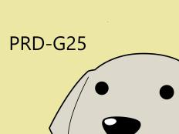

第十一次会议

记录人： 叶家威

|  |  |  |  |
| --- | --- | --- | --- |
| 时间 | 2017.12.14  21：38- | 地点 | 604寝室 |
| 人员出勤情况 | 叶家威、姚天恒、汤志东、沈家豪、沈舸帆、吴思楠 | | |
| 会议内容：  任务分配：  吴思楠：UMLppt制作和演示  汤志东：根据现实情况修改用例  姚天恒：测试用例以及文档整合，PSRSPT演示  沈舸帆：管理员界面和其他界面的完善  沈家豪：状态图  叶家威：数据流图 | | | |